ÔN TẬP HỌC KỲ II - ĐẠI SỐ 6
I. Luyện tập
Chương I: Số tự nhiên
Bài 1: Cho A = {1;2;4;5;7;9}; B = {2;3;5;6;7}
a) Viết tập hợp C gồm các phần tử thuộc A và không thuộc B
b) Viết tập hợp D gồm các phần tử thuộc B và không thuộc A
c) Viết tập hợp E gồm các phần tử thuộc A và thuộc B
d) Viết tập hợp F gồm các phần tử hoặc thuộc A, hoặc thuộc B.
Đáp án:
a) C = {1;4;9}
b) D = {3;6}
c) E = {2;5;7}
d) F = {1;2;3;4;5;6;7;9}
Bài 2: Tính bằng cách hợp lý
a) 256 +123 + 744 – 23 b) 157:5 + 143:5
c) 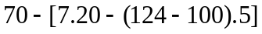 d) 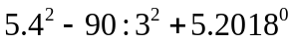
Đáp án:
a) 1100 b) 60
c) 50 d) 75
Bài 3: Tìm x, biết:
a) 5. (x – 12) = 65 b) x + 280:35 = 38
c) 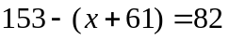 d*) 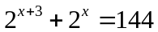
Đáp án:
a) 25 b) 30
c) 10 d) 4

Bài 4: Cô giáo chủ nhiệm muốn chia 128 quyển vở, 48 bút chì và 192 gói bánh thành một số phần thưởng như nhau. Hỏi có thể chia nhiều nhất bao nhiêu phần thưởng? mỗi phần thưởng có bao nhiêu quyển vở, bút chì và gói bánh?
Đáp án:
Gọi số phần thường có thể chia nhiều nhất là x (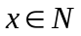).
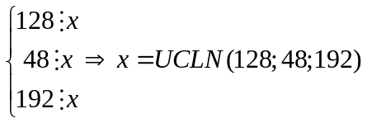
...
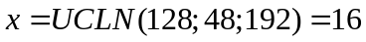

Chương II: Số nguyên
Bài 5: Tính bằng cách hợp lý nhất
a) 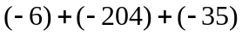 b) 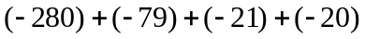
c) 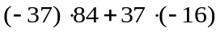 d) 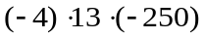
e) 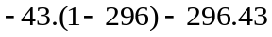 f*)
Đáp án:
a) 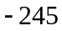 b) 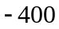
c) 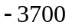 d) 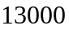
e) 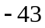
f*)
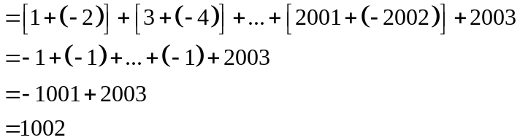
Bài 6: Tìm x, biết
a) 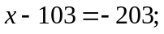 b) 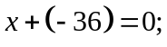
c) 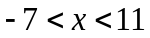 d) 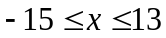
e) 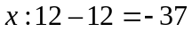 f) 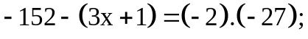
Đáp án:
a) 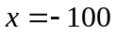 b) 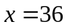
c)
d)
e) 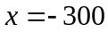 f) 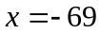
Bài 7: So sánh: 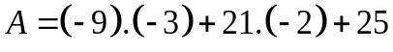 và 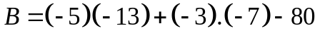
Đáp án:
Ta có:
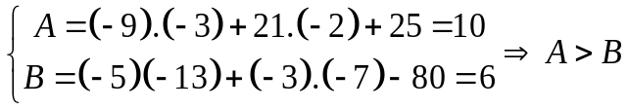
Chương III: Phân số
Bài 8: Rút gọn các phân số sau:
- 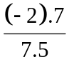 b) 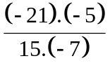 c) 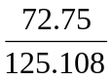 d) 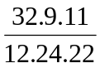
Đáp án:
a) 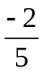 b) 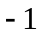 c) 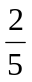 d) 
Bài 9: Tính bằng cách hợp lý nhất
a) 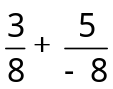 b) 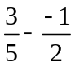 c) 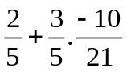 d) 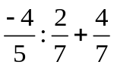
e) 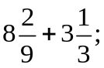 f) 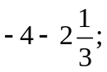 g) 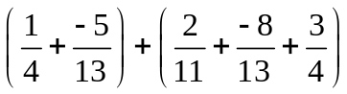
h) 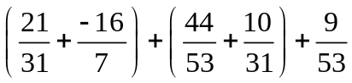
Đáp án:
a) 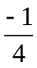 b) 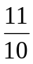 c) 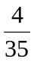 d) 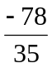
e) 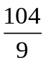 f) 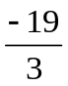 g) 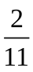 h) 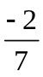
Bài 10: Tìm x, biết
a) 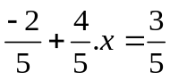 ; b) 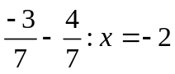 c) 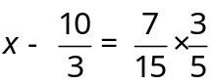
Đáp án:
a) 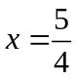 b) 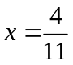 c) 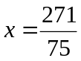
Bài 11*: Chứng tỏ rằng: 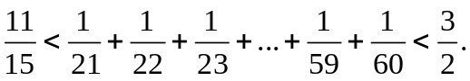
Đáp án:
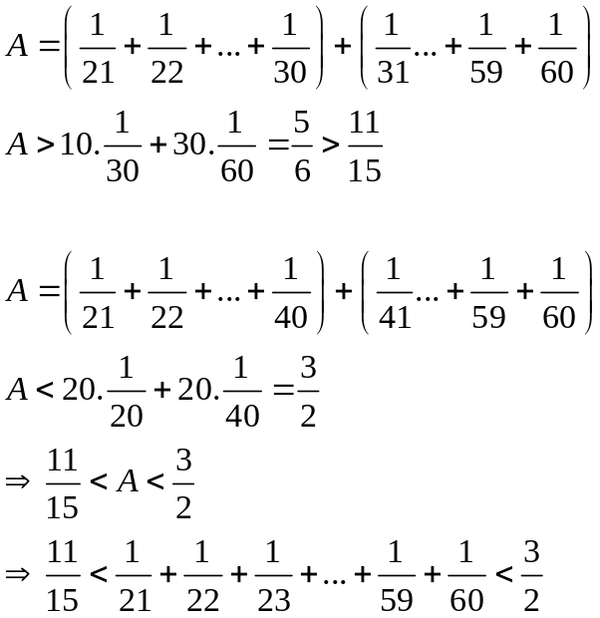
III. Bài tập bổ sung
Bài 1: Cho 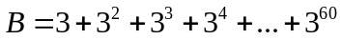. Chứng minh rằng:
a) B chia hết cho 4. b) B chia hết cho 13.

Bài 2: Cho a và b là các số nguyên khác 0. Tìm điều kiện của a và b sao cho 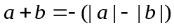

Bài 3: Cho 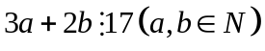. Chứng minh rằng: 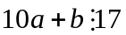
Bài 4: Chứng tỏ rằng với mọi 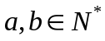 thì:
a) 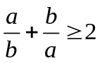 ; b) 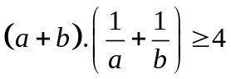 .

III. Bài tập về nhà
Bài 1: Chỉ ra tính chất đặc trưng cho các phần tử của các tập hợp sau:
A ={0; 2; 4; 6; 8} B = {1;3;5;7;9;11}
C = {0;5;10;15;20;25} D = {1;4;7;10;13;16;19}
Bài 2: Tính bằng cách hợp lý
a) 1900 – 365 – 235 b) (1234 + 789) – (234 + 789)
c) 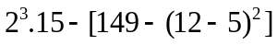 d)
e)
Bài 3: Tìm x, biết:
a) 180 : (35 - 4x) = 12 b) 18x – x – 5x = 144
c) 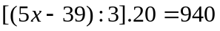 d) 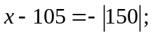
e) 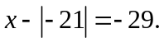

Bài 4: Người ta muốn chia 374 quyển vở, 68 cái thước và 340 nhãn vở thành một số phần thưởng như nhau. Hỏi có thể chia được nhiều nhất là bao nhiêu phần thưởng, trong đó mỗi phần thưởng có bao nhiêu quyển vở, thước và nhãn vở?

Bài 5: Tính bằng các hợp lý nhất
a) 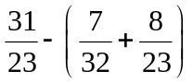 b) 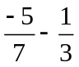 c) 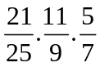 d) 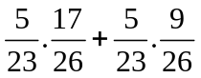
e. 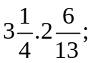 f. 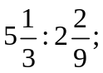 g.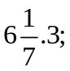 h.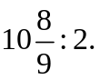

Bài 6: Tìm x, biết
a. 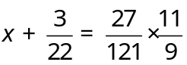 b. 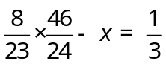 c. 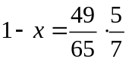

-------Hết-------

